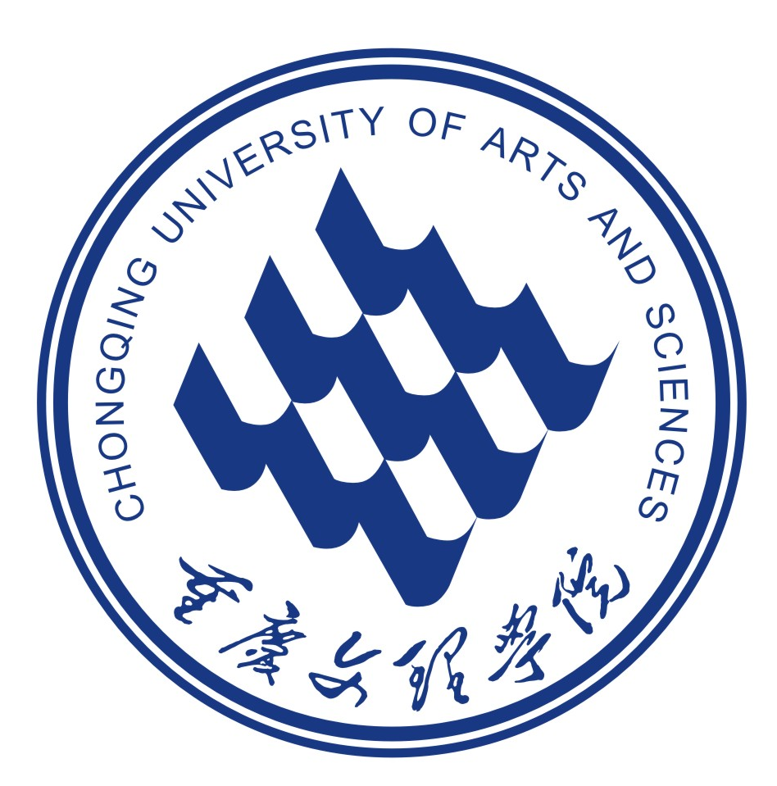
重庆文理学院
考试试卷统计分析表
2020—2021学年 第二学期 期末考试
课程名称 | 建筑工程质量与安全管理 |  |  | 课程类别 |  |  |  | 专业技术课程 |  | 任课教师 |  |  | 李春娥 |  |  | 承担单位 |  |  | 土木工程学院
命题教师 | 汤扬 |  |  | 评分教师 |  |  |  | 汤扬 |  | 周燕 |  |  | 陈远川
适用对象 | 2018级工程管理
应考人数 | 63 | 参考人数 |  |  |  | 61 |  | 缺考人数 |  | 2 |  |  |  |  | 缓考人数 |  |  |  |  | 0
考试方式 | 分散 | 考试形式 |  |  |  | 闭卷 |  | 考试时长 |  | 120分钟 |  |  | 考试日期 |  |  |  |  | 2017年11月23日
命  题  情  况 | 题号 | 一 |  |  | 二 |  | 三 |  | 四 |  | 五 |  |  | 六 |  |  |  | 七 |  |  |  | 八
命  题  情  况 | 题型 | 单选 |  |  | 填空 |  | 简答 |  | 作图
命  题  情  况 | 题数 | 20 |  |  | 10 |  | 5 |  | 1
命  题  情  况 | 分值 | 40 |  |  | 10 |  | 27 |  | 23
成绩  分布 | 90-100 | 80-89 |  |  | 70-79 |  | 60-69 |  | 60以下 |  | 最高分 |  |  | 最低分 |  |  |  | 及格率 |  |  |  | 平均分
成绩  分布 | 1 | 8 |  |  | 19 |  | 12 |  | 21 |  | 95 |  |  | 29 |  |  |  | 65.34% |  |  |  | 65.51
试题难易与质量统计分析  （主要从不同题型的难易、试题性质与份量、试题得分率、成绩分布态势、学生交卷时间等方面进行分析） | 本次考试试题由单项选择题、填空题、简单题和作图题组成，单选、填空和简答主要考查学生对于基础知识点的掌握情况，其难易程度适中，符合教学大纲和培养方案的要求，作图题的难易程度与上课所讲例题基本一致，主要考查学生对于质量控制统计法中的各种方法的应用。  从考试的结果来看，单选题总分40分，绝大部分同学得分在30分左右，其得分率为73.11%；填空题总分10分，绝大部分同学得分在6分左右，其得分率为63.44%；简答题总分27分，绝大部分同学得分在18分左右，其得分率为57.13%；作图题总分23分，绝大部分同学得分在19分左右，其得分率为62.3%。  试卷成绩90分以上的1人，80分至89分的8人，70分至79分的19人，60分至69分的12人，60分以下的21人，不及格的同学大部分卷面成绩介于50分到60分期间。  最早交卷时间为1小时18分，最迟交卷时间为1小时52分，从交卷时间来看，试卷的题量和难易程度均能保证让所有学生在规定时间内完成试卷解答。
学生学习状况分析（主要从学生出勤率、师生互动、作业完成、优差原因等方面进行分析） | 《建筑工程质量与安全管理》属于工程管理专业的专业技术课程，其能为学生以后走上工作岗位提供安全和质量管理方面的相关基础技能知识，所以学生的重视程度很高。但鉴于该门课程的教学对象是毕业班学生，会因平时找工作或考研等事情缺席课程，所以，有时出勤率不是太理想，会出现缺席五、六个的情况，但总的来说，出勤率也可以达到90%以上。  为了提高学生学习的积极性，教学过程中采用了将平时成绩留出10分作为课堂表现得分。一些回顾的知识点或课堂练习题会由同学回答或在黑板上书写，若自愿起来回答且回答正确，则平时成绩加2分；若属于被动回答且回答正确的情况，则平时成绩加1分，回答错误则平时成绩不加不减。  该门课程总学时数32学时，根据上课内容及授课重难点，总共布置了3次作业，3次作业均全部完成，90分以上的比例为20%左右，80-89分的比例为45%左右，70-79分的比例为30%左右，70分以下的比例为5%左右。出现成绩高低的主要原因还是在知识点的应用上面，成绩较低的同学对于基础知识点基本掌握，但不能准确应用，这是后期需要改进的地方。
课程教学目标达成度分析（主要从教学是否体现课程在人才培养方案中的地位和作用、是否实现课程教学大纲中课程教学目标等方面进行分析） | 《建筑工程质量与安全管理》是工程管理专业的专业技术必修课之一，是《建筑施工技术与组织》、《建筑设备》、《工程项目管理》、《建设法规》等课程的后续课程，主要培养学生“管”的专业核心能力。通过本课程的教学，实现学生能全面领会建设工程质量与安全管理的基础理论，掌握质量与安全控制方法，最终为培养合格现场工程师作好质量与安全管理理论和技能两方面的准备。课程教学中从课程体系层面思考，按照课程在人才培养中的作用要求，考虑了与相关课程的协同，突出了本课程在工程质量控制和安全管理方面的工程实务。  教学大纲对于本门课程的教学目标规定如下：  1.领会建设工程质量与安全管理的基础理论，熟悉国家现行的法规及标准。  2.掌握建筑施工过程中的质量控制的方法，理解建筑工程安全生产的重要涵义并以此为依据，掌握安全预防、分析、处理等办法，掌握各个环节如何抓好建设工程的质量管理与安全管理。  3.树立建设工程质量与安全管理的观念；培养爱岗敬业的思想，实事求是的工作作风；加强职业道德意识和创新意识。  通过平时课堂表现、作业完成情况及考试情况来看，绝大部分学生能掌握工程质量与安全管理的相关基础理论知识，熟悉现行国家的相关规章制度，能灵活地将课堂所学理论知识运用于实际案例分析，找出质量或安全管理方面的缺陷，分析问题，提出解决方案。从平时的课堂讨论上也能看出学生积极、端正的学习态度，爱岗敬业的思想及实事求是的作风，但少部分学生还存在着局限于理论知识的掌握，不能将其很好地运用于实际问题中，运用能力和创新意识较为薄弱，有待提高。  总的来说，通过32学时的学习，学生掌握了应有的建筑工程质量与安全管理方面的基础知识，养成了独立发现问题、分析问题、解决问题的能力，体现了良好的学习态度和工作作风，且绝大部分学生能将其灵活运用于实际问题中，具有良好的创新意识。顺利、圆满地完成了教学目标。
本期课程教学存在的主要问题（主要从教学理念、教学内容、教学方法、考核方式等方面查找） | 本期教学存在的主要问题有如下几点：  1.课时数：建筑工程质量与安全管理包括两大部分，工程质量和安全管理两大部分的相关知识。第一大部分包括基础知识、质量管理体系、质量控制、质量验收、质量问题和事故处理等内容。其中，质量控制属于重点内容，教材推荐课时数为18学时，但因课时受限，只能讲18学时压缩为8学时，所以，很多知识点只能讲到表面层次，不能深入。第二部分内容包括安全生产管理概述、安全技术和安全事故应急预案和事故处理及部分知识。其中，安全技术属于重点内容，教材推荐课时数为10学时，但课上只允许6学时的时间，课时数远远不够。  2.教学方式：目前，该门课程的教学方式还仅仅局限于课堂教学，毕竟图片或视频表达的内容有限，不能取得很好的效果。其中，针对于一些安全管理的规定，若能到施工现场去参观，更能帮助同学们理解记忆。  3.教学内容：因该门课程课时数比较紧张，上课期间没有更多时间去通过案例分析解析相关条款规定，这样，学生学习的知识就比较粗浅，没有运用于实际。  4.考核方式：目前的考核方式还是以试卷为主，考核范围有限，也不能很好地将涉及的知识点前后联系起来，整体性不强，对于学生对该门课的理解和知识的综合运用不利。
拟对以后教学及考试的整改措施 | 整改建议如下：  1.课时数：建议增加课时数，若可以，可将课时数至少增加到64学时左右。这样才能将知识讲到位，让学生会运用条款及相关规定分析工程上的质量与安全问题。  2.教学方式：希望教学可以不仅仅局限于教室，若实际情况需要，老师可将学生带离教室，在学校内或校外进行教学，甚至可以让学生自己搜集相关资料，实施翻转课堂。  3.教学内容：若课时数满足，以后应将知识点通过案例分析的方式运用起来。
分析人签名：  202 年 月 日 |  |  | 系（教研室）主任签名：  202 年 月 日 |  |  |  |  |  |  |  |  | 分管教学院长签名：  202 年 月 日
说明：1.本表由任课教师填写，做到填写规范、数据详实、分析具体；
2.统计分析所用数据为期末考试的原始成绩；
3.请用A4纸双面打印。签名必须当事人亲笔手签。

